Alapbeállítások: ahol a feladat szövege nem mond mást, ott a lapméret A4, a margók egységesen 2,5 cm-esek, a betűméret 12 pontos, a betűtípus Times New Roman.
1. feladat: Rajzolás – Üdvözlőlap (10 pont)
Készítsd el a mellékelt üdvözlőlapot Japánról (udvozlet.jpg)!
A lap háttere egy olyan téglalap, amelynek szegélye sötétzöld, kitöltése fehér-világoskék függőleges színátmenettel történik.
A Napot ábrázoló kör belseje citromsárga-piros, sugárirányú színátmenettel van kitöltve (szélén sárga, közepén piros).
A Napot takarja két bambusznövény, amelyek törzse világoszöld-sötétzöld színátmenettel van kitöltve. A növény szárain 3-3 egyforma zöld színű ellipszis látható, amely a bambusznövény jellegzetességét adja. Az ellipszis vízszintes irányban kissé túllóg a növény szárán.
A bambusznövények törzsén (bal illetve jobb oldalon) 1-1 sötétzöld ág található, 3-3 darab levéllel. A levelek elnyújtott ellipszisek, zöld-sötétzöld színátmenettel kitöltve.
A kép alsó részén 4 db Japán zászló látható, amelyek mérete fokozatosan nő. A zászlók az ábrán látható módon takarják egymást és a bambusznövényeket.
A kép bal felső sarkában a piros színű Japán felirat látható, mely talpnélküli betűtípussal szerepel.
2. feladat: Szövegszerkesztés – Japán földrajza (33 pont)
Készítsd el a mellékelt 4 oldalas mintának megfelelő, Japán természeti adottságairól szóló dokumentumot (földrajz.doc)!
3. feladat: Szövegszerkesztés – Japán leírása (17 pont)
Készítsd el a mellékelt mintának megfelelően a Japán adatai leírását tartalmazó dokumentumot (leírás.doc)! A táblázat háttérszíne RGB(249,249,249) szürke legyen, a szegélyező vonal pedig RGB(170,170,170) szürke!
4. feladat: Szumo (22 pont)
Egy japán mester és csapatának bemutatkozását követően az iskolában nagy divatja van a szumónak, és a meccsek gyors lebonyolításának köszönhetően nagy a versenyláz is. Az eredményeket a szumo.txt szövegfájlban tárolják, minden sor egy mérkőzés résztvevőinek nevét tartalmazza, elöl a győztes, utána a vesztes. Hozd létre ennek alapján a Szumo munkafüzetet, és abban a mérkőzések munkalapot! Ennek soraiban tüntesd föl az egyes mérkőzéseket, az A oszlopban a győztes, a B oszlopban pedig a vesztes nevét!
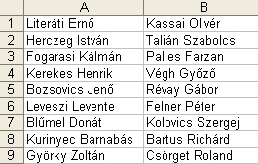
Készítsd el a nevek munkalapot is! Ennek A oszlopába másold át az előző munkalapról a neveket, majd rendezd őket betűrendbe! Egyelőre ne foglalkozz azzal, hogy a nevek többször szerepelnek!
- Készítsd el az ábra szerinti fejlécet az első sor celláiba!
- Az A oszlop tartalma alapján állítsd össze a versenyzők névsorát (tetszőleges módszerrel)! A D oszlopban minden név már csak egyszer szerepeljen, és arra is ügyelj, nehogy elkallódjon valaki! Készíts elé, a C oszlopba sorszámozást a szükséges mértékig!
- Az E2, F2 és G2 cellákba írt képlet másolásával adj választ arra, hogy ki hányszor játszott, és ebből hány alkalommal nyert, illetve hányszor maradt alul!
- Az iskola az eredmények alapján ranglistát készít. Ehhez minden olyan versenyzőnek, aki már legalább 10 mérkőzést játszott, kiszámítják az ún. nyerési arányát. Aki még soha nem veszített, annak a nyerési aránya helyett a „veretlen” minősítés jár. A többiek esetében a nyerési arányt a megnyert és az elvesztett mérkőzések hányadosa adja, két tizedesre kerekítve. Aki még nem játszott legalább 10 mérkőzést, annak a sorában a „keveset játszott" szöveg jelenik meg. Írj H2-be olyan képletet, amelyet a többi cellába másolva, mindenütt helyes eredményt kapunk!
- Alkalmazz olyan formázást, hogy piros karakterekkel jelenjen meg minden olyan versenyző sorszáma és neve, aki még nem játszott legalább 10 mérkőzést! Ugyanezek az értékek a „veretlen” versenyzőknél sötétzöld színnel látszódjanak!
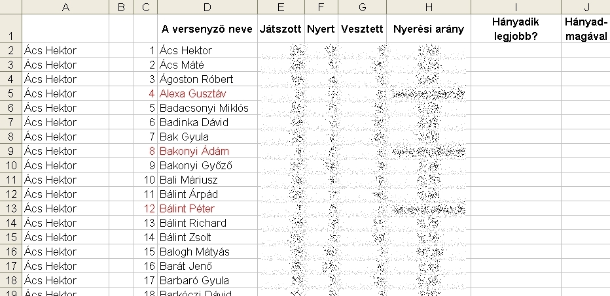
5. feladat: Válogatott (28 pont)
Mindazok a versenyzők, akik „veretlen” minősítéssel rendelkeznek, automatikusan tagjai az iskolai válogatott keretnek. A japán mester rajtuk kívül a 12 legeredményesebb versenyzőt hívja meg a keretbe, ezért érthető, ha mindenkit érdekel: hányadik is éppen a ranglistán?
Töltsd ki az I oszlop celláit egy olyan képlettel, amely minden, nyerési aránnyal rendelkező tanuló esetében kiszámítja, hogy az adott versenyző a ranglista hányadik helyén áll! A „keveset játszott” ill. a „veretlen” versenyzők esetén a képlet jelenítse meg a cellában a „nem értékelhető” szöveget! A J oszlop celláiba olyan képletet írj, amely azt mutatja, hogy egy-egy versenyző hányadmagával áll éppen a ranglista adott helyén (, mivel a többiekkel azonos nyerési aránnyal rendelkezik)!
Hogy a mindenkori 12 válogatott kerettag listája folyamatosan látható legyen, egészítsd ki a táblázatot! Az L oszlopban tüntesd föl 1-12-ig a sorszámokat, mellette, M-ben pedig egy függvény segítségével azt, hogy hányan osztoznak az adott helyezésen. Az ábrán látható, hogy éppen két 5. helyezett van, azonos pontszámmal, ebből adódóan az utánuk következő versenyző nem 6., hanem 7. lesz. Ugyanígy ketten állnak a 8. és ketten a 10. helyen, ebből adódóan viszont nincs sem 9., sem 11. helyezett. Az N oszlopban számítsd ki, ugyancsak képlet segítségével, hogy az aktuális eredmények mellett ténylegesen hányadik helyezettek vannak! Végül, az O oszlop celláit olyan képlettel töltsd ki, amelyek éppen az első 12 helyezett nevét adják, természetesen a megfelelő sorrendben!
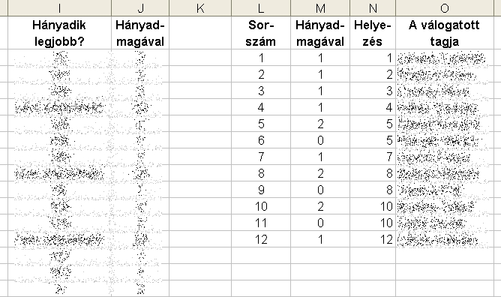
A megoldás során mindig olyan módszert alkalmazz, hogy ha pl. egy mérkőzés eredményében változás következik be, akkor továbbra is helyes eredményeket kapjunk!
6. feladat: Diagram (10 pont)
Készítsd el a 12 válogatott eredményét ábrázoló diagramot az alábbi minta alapján, közelítőleg az ábráról leolvasható helyen és méretben!
Megjegyzés a versenyzőknek: Ez a diagram az előző feladat megoldásán alapul. Ha azt nem (vagy nem teljesen) sikerült megoldanod, akkor készíts egy megfelelő méretű, megfelelő véletlen értékekkel kitöltött táblázatot, és az abban szereplő adatokat használd a diagramhoz!
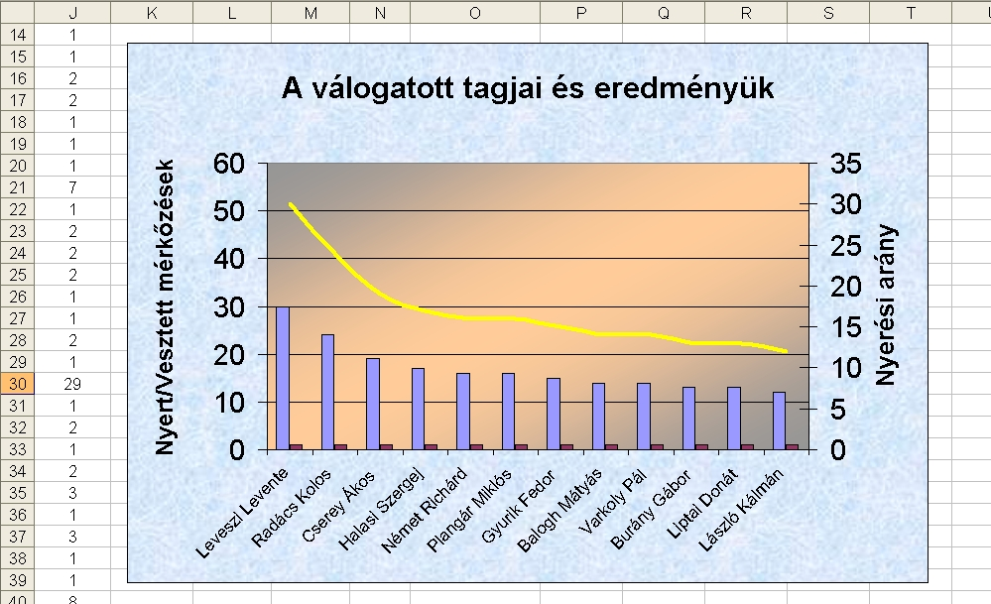
7. feladat: Prezentáció – Japán jelképei (30 pont)
Feladatod Japán jelképeiről szóló prezentáció elkészítése (jelkép.ppt). A mintán megfigyelheted a különböző elrendezéseket, igazításokat és egyéb tulajdonságokat.
Azon tulajdonságokat, amelyek nem (jól) látszanak a mintán, külön részletezzük:
- az 1. dia kivételével mindegyik dián látható a dia sorszáma, mégpedig a dia jobb alsó sarkában, a Japán zászló közepében.
- Ügyelj arra, hogy a diák bal oldalán található képek diáról diára változnak. Az elrendezés olyan hatást fog kelteni lapozáskor, mintha a felső kép eltűnne, minden kép feljebb kerülne egy hellyel, alul pedig újabb kép jelenne meg.
2.dia (Zászló)
- A Japán zászlót Neked kell megrajzolnod. A mérete: 10 cm széles, 7 cm magas. A zászló közepén egy piros kör látható, melynek átmérője 4,2 cm. Kezdetben csak a szöveg és a zászló látszik. Gombnyomás után jelenjen meg a „10” felirat, amelyet 1 másodperc után kövessen a „7” felirat. Ezután szintén 1 másodperc múlva jelenjen meg egyszerre a megrajzolt átmérő, és a „7*3/5” felirat.
3.dia (Címer)
- A Wikipedia szöveg hivatkozás legyen a http://hu.wikipedia.org/wiki/Jap%C3%A1n_c%C3%ADmere weboldalra.
4.dia (Himnusz)
- A waka szó hivatkozzon a http://www.terebess.hu/keletkultinfo/lexikon/waka.html weboldalra.
- A himnusz japán szövegét sárga háttéren, a japán fonetikus szöveget rózsaszín háttéren, a magyar fordítást világoszöld háttéren kell elhelyezni.
- Ha a himnusz kottájára kattintunk, játszódjon le a Himnusz (Japan_himnusz.wav) hangállomány.
5.dia (Fuji)
  - A Fuji oldalon a fuji mappában található képdarabokból kell kiraknod a képet. (3 sorban és 4 oszlopban kell elhelyezni. A kép neve utal arra, hogy melyik sor, melyik oszlopába kell kerülnie).
  - Egérkattintáskor mindegyik képdarab egyszerre hajtson végre egy Kiemelés effektust (pl. forgás)
  - Újabb egérkattintáskor jelenjen meg a Vége felirat. A szövegdoboznak fehér, 50%-os átlátszóságú háttere legyen.
Elérhető összpontszám: 150 pont + 50 pont az 2. fordulóból

